Tra Archeologia e Fratellanza: la nostra impresa di Giornalismo

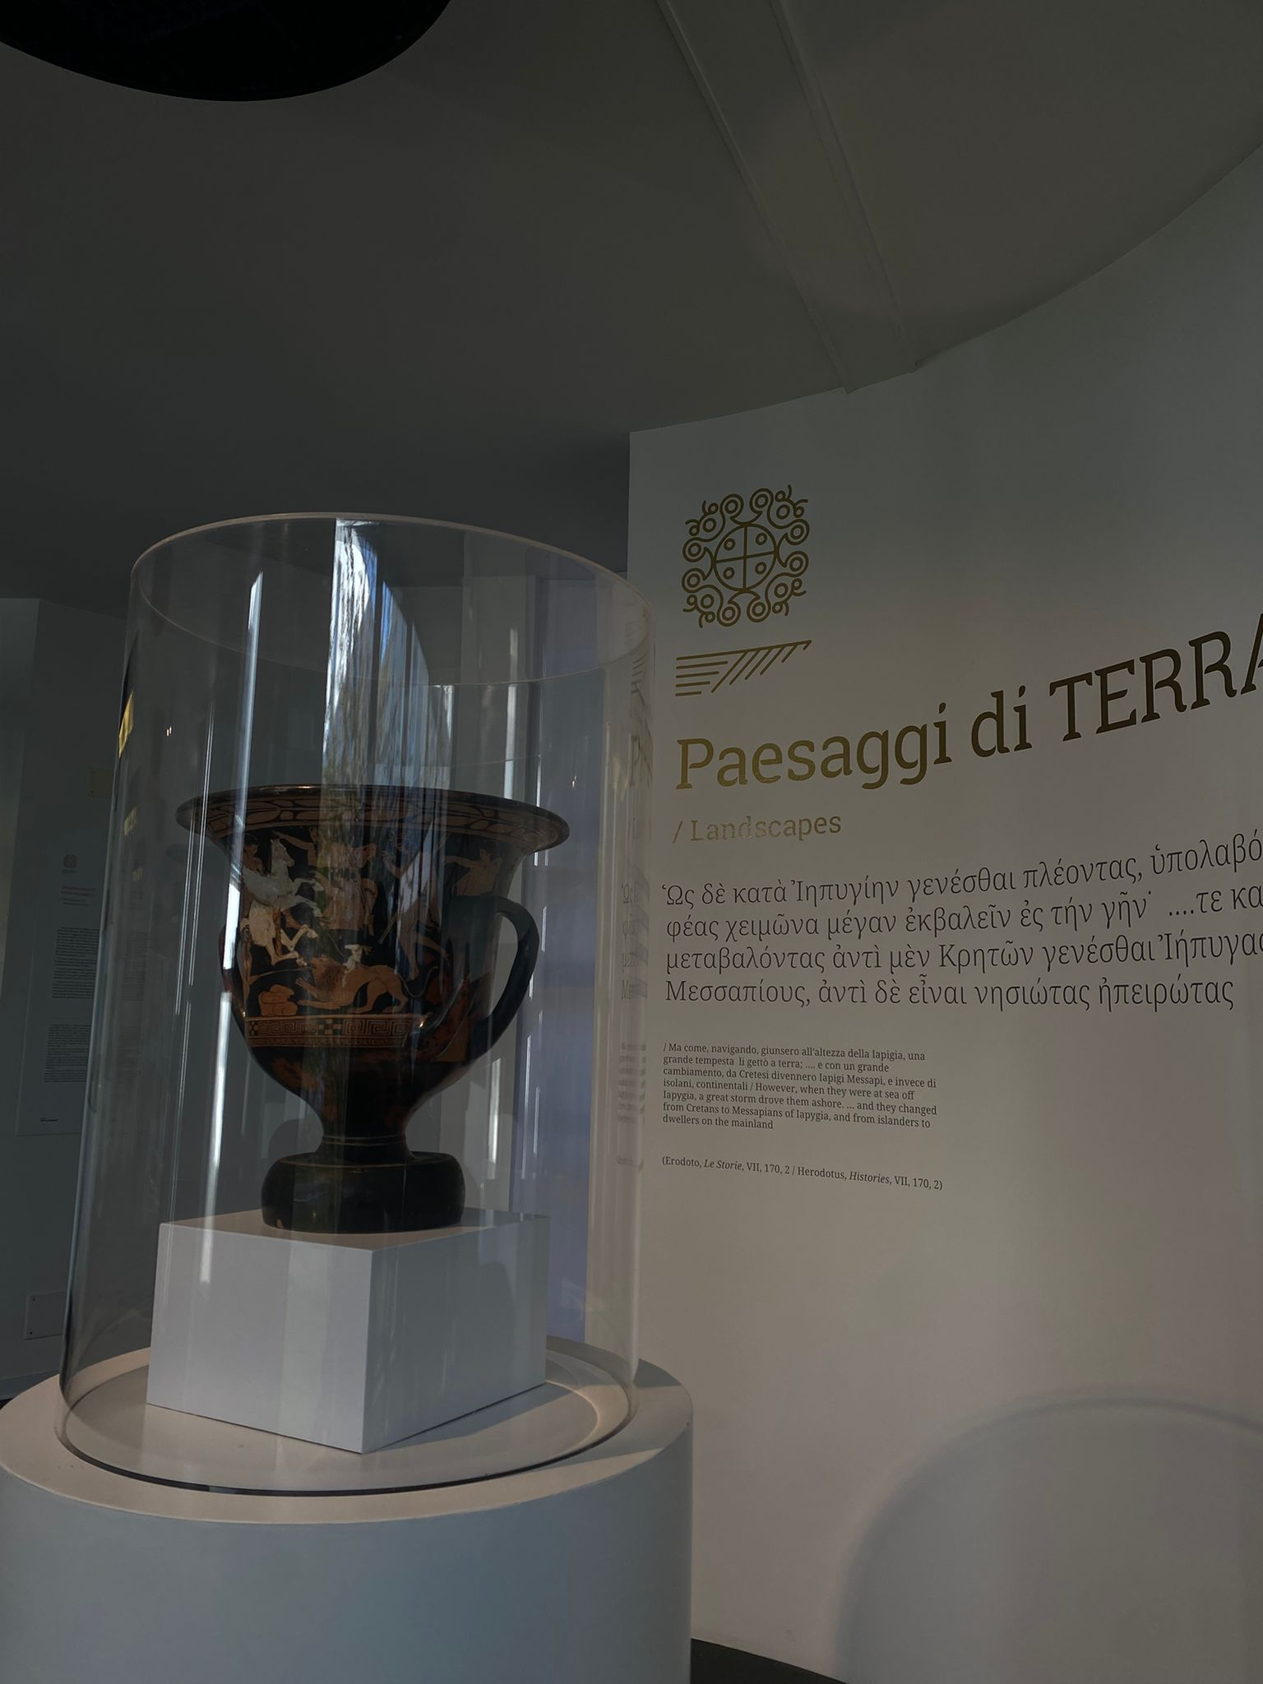
Siamo la squadriglia Rondini del reparto Pyxis del Nardò 2, e abbiamo deciso di vivere l’impresa per la nostra specialità di Giornalismo che unisse la passione per la storia al desiderio di conoscere nuove realtà scout. Abbiamo così organizzato una giornata speciale a Lecce, tra i tesori del Museo Sigismondo Castromediano e l’accoglienza del reparto Boar Sticking.

Un tuffo nella storia
La nostra avventura è iniziata alle ore 9:00, quando abbiamo varcato la soglia del Museo Sigismondo Castromediano, il più antico della Puglia. Fondato nel 1868 dal duca di Cavallino, questo luogo ci ha subito affascinate: abbiamo camminato tra i resti della civiltà messapica e le testimonianze degli insediamenti romani, sentendo la storia del nostro territorio scorrere tra le teche.
Abbiamo scoperto che, dopo la morte del duca, il museo ha vissuto momenti difficili e molti reperti sono stati trasferiti altrove. Tuttavia, grazie alla tenacia delle istituzioni e al restauro curato dall’architetto Franco Minissi negli anni Settanta, oggi abbiamo potuto ammirare una struttura d’eccellenza, riconosciuta a livello nazionale.

Incontro con il Lecce

Dopo la visita culturale, ci siamo spostate nella sede del reparto Boar Sticking del Lecce 2. I ragazzi ci hanno accolte con grande calore e ci hanno raccontato la storia del loro gruppo, nato nel 1990 nella parrocchia di Santa Maria dell’Idria.
È stato interessante scoprire l'origine dei colori del loro fazzolettone: il viola, il verde e il bianco rappresentano infatti l’Arcidiocesi di Lecce. Tra una chiacchiera e l'altra, abbiamo scovato alcune curiosità: ci hanno spiegato, ad esempio, di non aver mai avuto il cerchio delle coccinelle e di non essere mai stati un gruppo nautico.
Per salutarci nel migliore dei modi, non poteva mancare un momento di gioco. Abbiamo sfidato i ragazzi del Lecce 2 al gioco del fazzoletto, ma con un tocco originale: per vincere bisognava rispondere a domande tecniche e valoriali sullo scoutismo.
Dopo i saluti finali, ci siamo dirette alla fermata per prendere il pullman e tornare a Nardò. Portiamo a casa con noi un bagaglio pieno di nuove scoperte, nuove amicizie e la consapevolezza che fare giornalismo significa, prima di tutto, saper guardare con curiosità il mondo che ci circonda.
